NABÍDKA - PROJEKČNÍ PRÁCE
Klient: Sportovní zařízení města Příbram, Legionářů 378, 261 01, Příbram VII
IČ: 71217975
Dodavatel: Ateliér Unipark s.r.o | IČ: 10814604 | DIČ: CZ10814604
Vypracoval: Jan Bezucha | info@atelierunipark.cz | 775 253 944
Datum vypracování nabídky: 20. 2. 2025
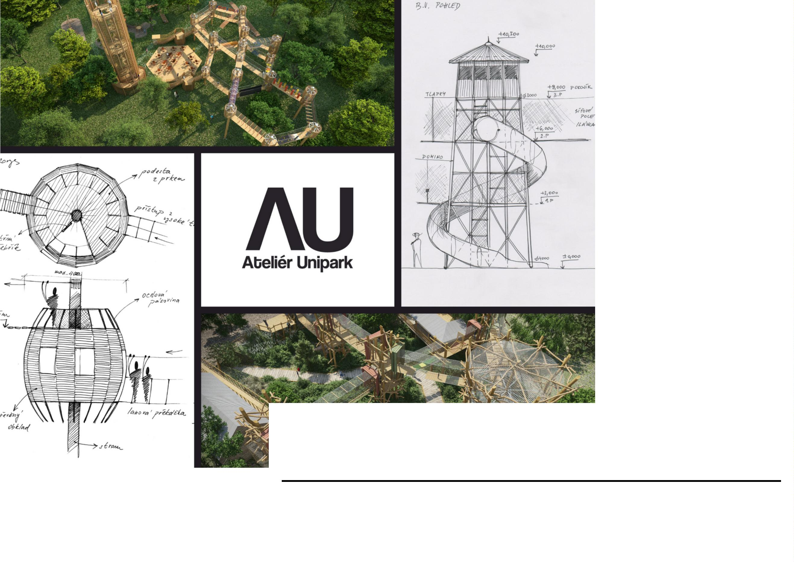

NABÍDKA - PROJEKČNÍ PRÁCE
Sportovní zařízení města Příbram
Na základě společného jednání jsme Vám vypracovali nabídku na dodávku projektové dokumentace ve fázi architektonické
studie rozvoje dvou lokalit v areálu Nový rybník v Příbrami.
Zpracování studie předpokládá spolupráci se zástupci investora zejména vꢀprvní fázi projektu při definování zadání a výchozích
parametrů celého návrhu.
Základní prohlídka místa už proběhla.
Lokalita 1: okolí stávající budovy občerstvení, posezení, zázemí pro letní představení, sedací schody směrem k pláži...
Lokalita 2: prostor ostrova, kde dojde k významné redukci stávajících stromů
Předpokládané náklady na realizaci nejsou stanoveny, bude ještě upřesněno vꢀprvních fázích spolupráce při první schůzce
pracovního výboru stanoveného vedením města.
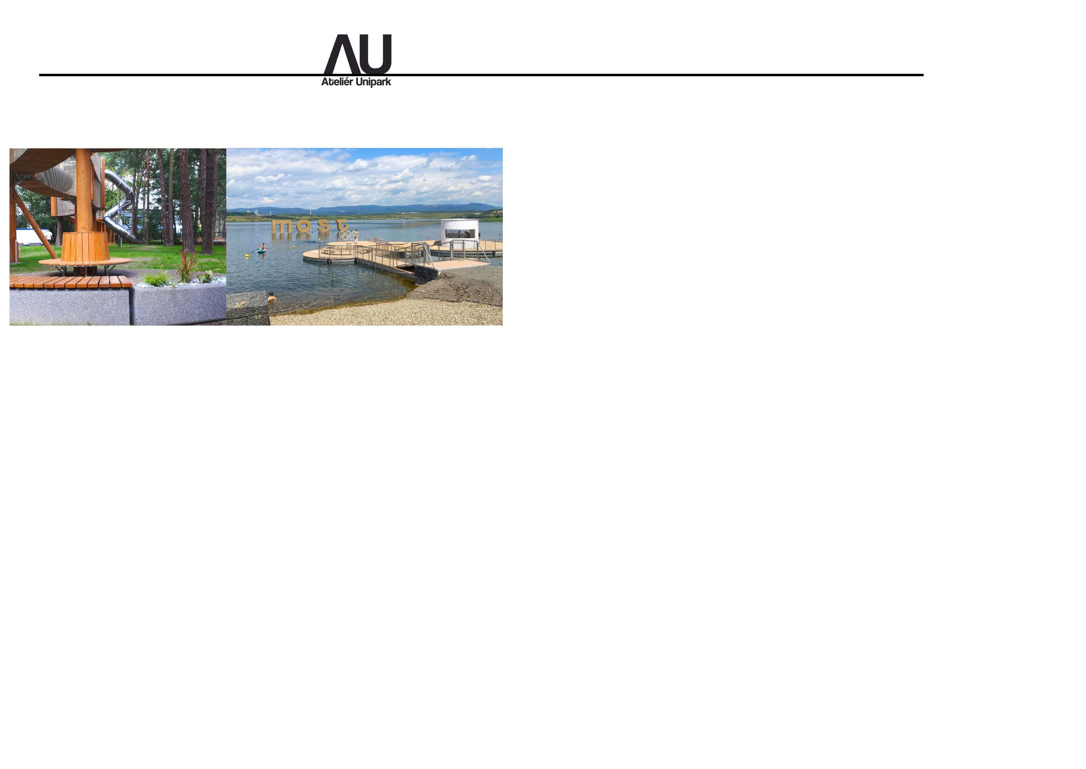

NABÍDKA - PROJEKČNÍ PRÁCE
Sportovní zařízení města Příbram
Cena zahrnuje
Prohlídku daného místa a nalezení optimálního využití prostoru
Autorský návrh šitý na míru přímo vám v dohodnutém počtu variant: jedna varianta
Přehledně a srozumitelně graficky zpracovanou myšlenku – koncept celého díla
Základní výkresy v papírové i digitální podobě – půdorysy, důležité řezy, pohledy,
jednoduché objemové a konstrukční řešení
Osobní schůzky u vás nebo u nás při představení díla a odsouhlasení 1. i 2. fáze
spolupráce
Rámcový rozpočet realizace stavby
Cena nezahrnuje
Geologické a hydrogeologické průzkumy a návrhy
Geodetické zaměření
Statické posouzení návrhu
Zjištění inženýrských sítí
Inženýrská činnost, jednání s příslušným stavebním úřadem a dotčenými orgány
státní správy či soukromou fyzickou / právní osobou
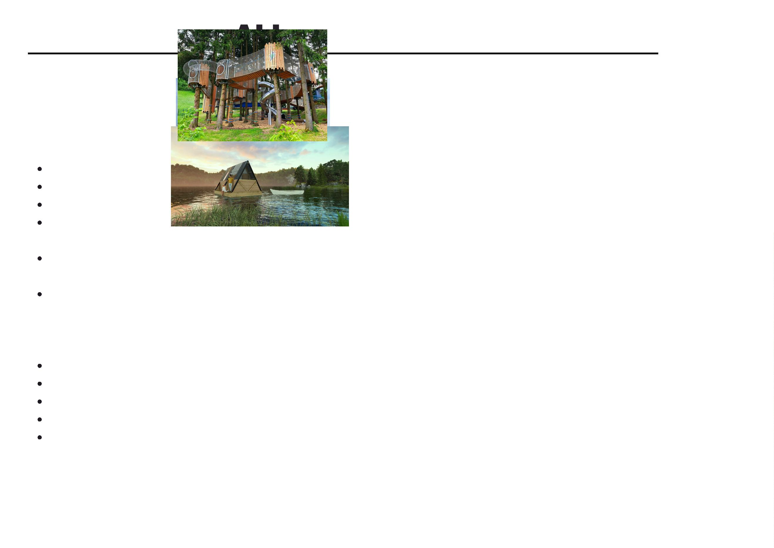

NABÍDKA - PROJEKČNÍ TÝM
Sportovní zařízení města Příbram
Ing. arch. Jana Bezuchová - Vystudovala FA VUT v Brně (2011), obor architektura a
urbanismus. Od r. 2013 vedla architektonicko-projekční ateliér se zaměřením na
stavby pro turismus, zábavu, sport a volný čas. Unipark, s.r.o, dříve Outdoor solutions
-
lanové parky. Od r. 2021 vede tento ateliér pod značkou Ateliér Unipark. Za
posledních 10 let byla v pozici senior architekta při návrzích více než 60 staveb pro
soukromé investory i státní sektor. Vede také tým pro výzkum a vývoj nových
produktů, podílí se na firemní obchodní a marketingové strategii. Za nejvýznamnější
stavby, na kterých se podílela, můžeme představit: Rodinný areál na Šibeníku (Most);
Vyhlídková stezka (Stalowa Wola), Kamzíkova stezka (Hrubá Voda); Herní socha
Panda červená (Chomutov)
Ing. arch. Michaela Švancarová - Po absolutoriu FA VUT stavební, obor architektura
a urbanismus, působila jako vedoucí projekce, poté vedoucí ateliéru Unipark s.r.o.
Specializuje se na návrhy velkých sportovně zábavních areálů, s projekty Veverákova
stezka a Venkovní učebna získal její tým ocenění v anketě Dřevěná stavba roku 2021
a 2022.
Ing. arch. Radovan Přikryl - Specialista na moderní technologické interaktivní prvky
a expozice. V oboru interiérové tvorby, designu v architektuře, scénické a filmové
architektury, obytné, veřejné a expoziční architektury se pohybuje více jak 20 let.
Spolupracoval s architektem Janem Kaplickým, za autorské návrhy propojující
architekturu s moderními technologiemi a medii byl opakovaně nominován na ceny
Gloria musealis a Expo Image.
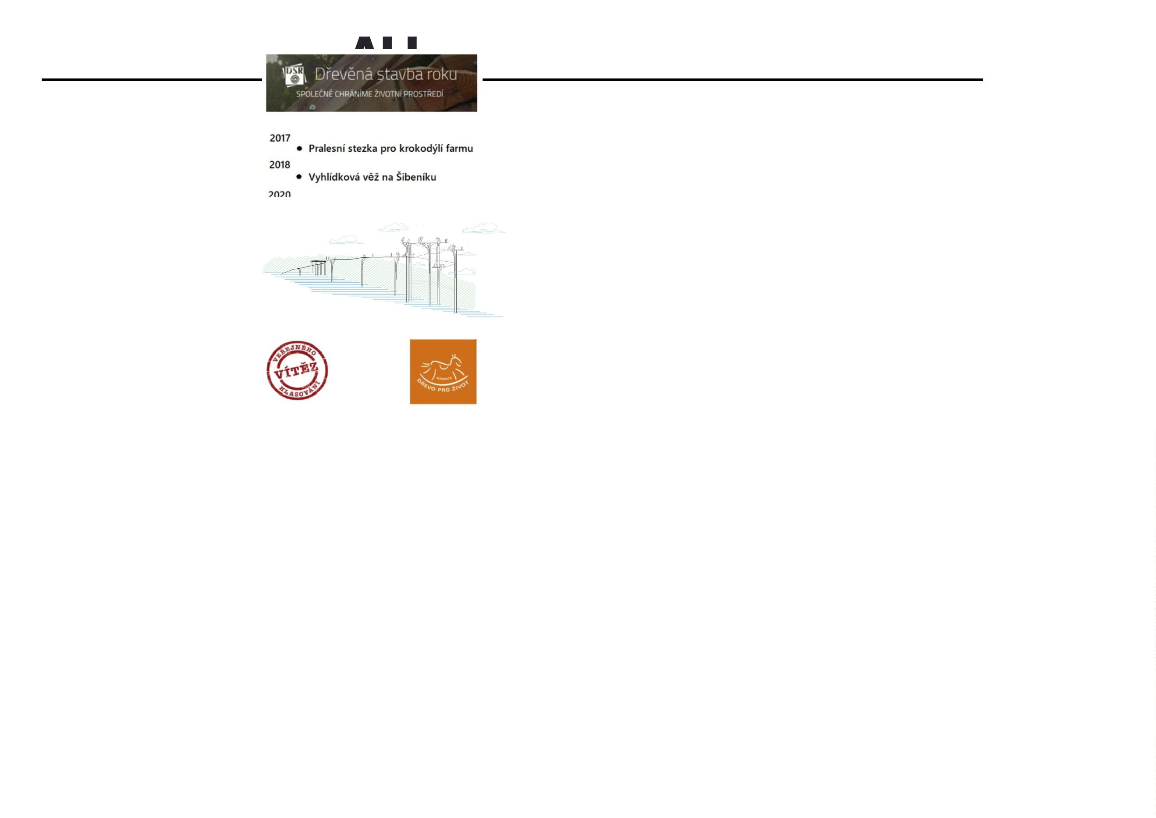

NABÍDKA - PROJEKČNÍ TÝM
Sportovní zařízení města Příbram
Jiří Pauza - Samostatný projektant pozemních staveb a technický dozor působí v oboru
projekce a tvorba technické dokumentace více jak 16 let. Specializoval se na projekci objektů
pro bydlení, občanské vybavenosti a průmyslových objektů. Podílí se na výzkumu a vývoji
technických návrhů, vytváří technickou projektovou dokumentaci inovativních projektů
rozvíjejících potenciál turisticky atraktivních lokalit.
Ing. Radim Stloukal - V návaznosti na odborné stáže a šestileté působení ve známých
inženýrských kancelářích v Německu a Rakousku získal odbornou způsobilost jako
konzultační inženýr pro poskytování plánovacích, monitorovacích nebo poradenských činností
v Rakousku. Je členem České komory autorizovaných stavebních inženýrů a techniků (ČKAIT
1007222 – odbor: statika a dynamika).
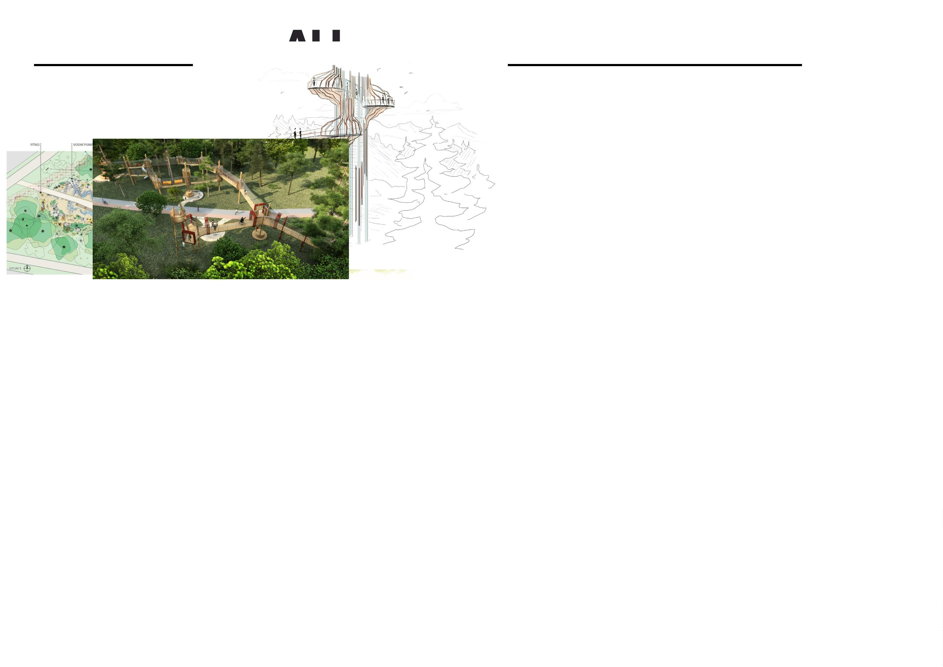

NABÍDKA - FÁZE PROJEKTU, TERMÍNY, PLATEBNÍ PODMÍNKY
Sportovní zařízení města Příbram
Fáze projektu
1
2
. fáze: autorský návrh prezentovaný klientovi, zapracování připomínek,
odsouhlasení první fáze investorem
. fáze: rozpracování do většího detailu, umístění do prostoru, základní
konstrukční řešení, zpracování rámcového rozpočtu stavby
Termíny
1
2
. fáze: do 60 dní od zaplacení zálohy / objednávky
. fáze: do 60 dní od odsouhlasení 1. fáze
Platební podmínky
Záloha 50 % na základě SOD / objednávky, 25 % po odsouhlasení 1. fáze,
25 % po předání 2. fáze.
Cena projektové dokumentace:
285.000 Kč bez DPH
Platnost nabídky: do 1. 4. 2025
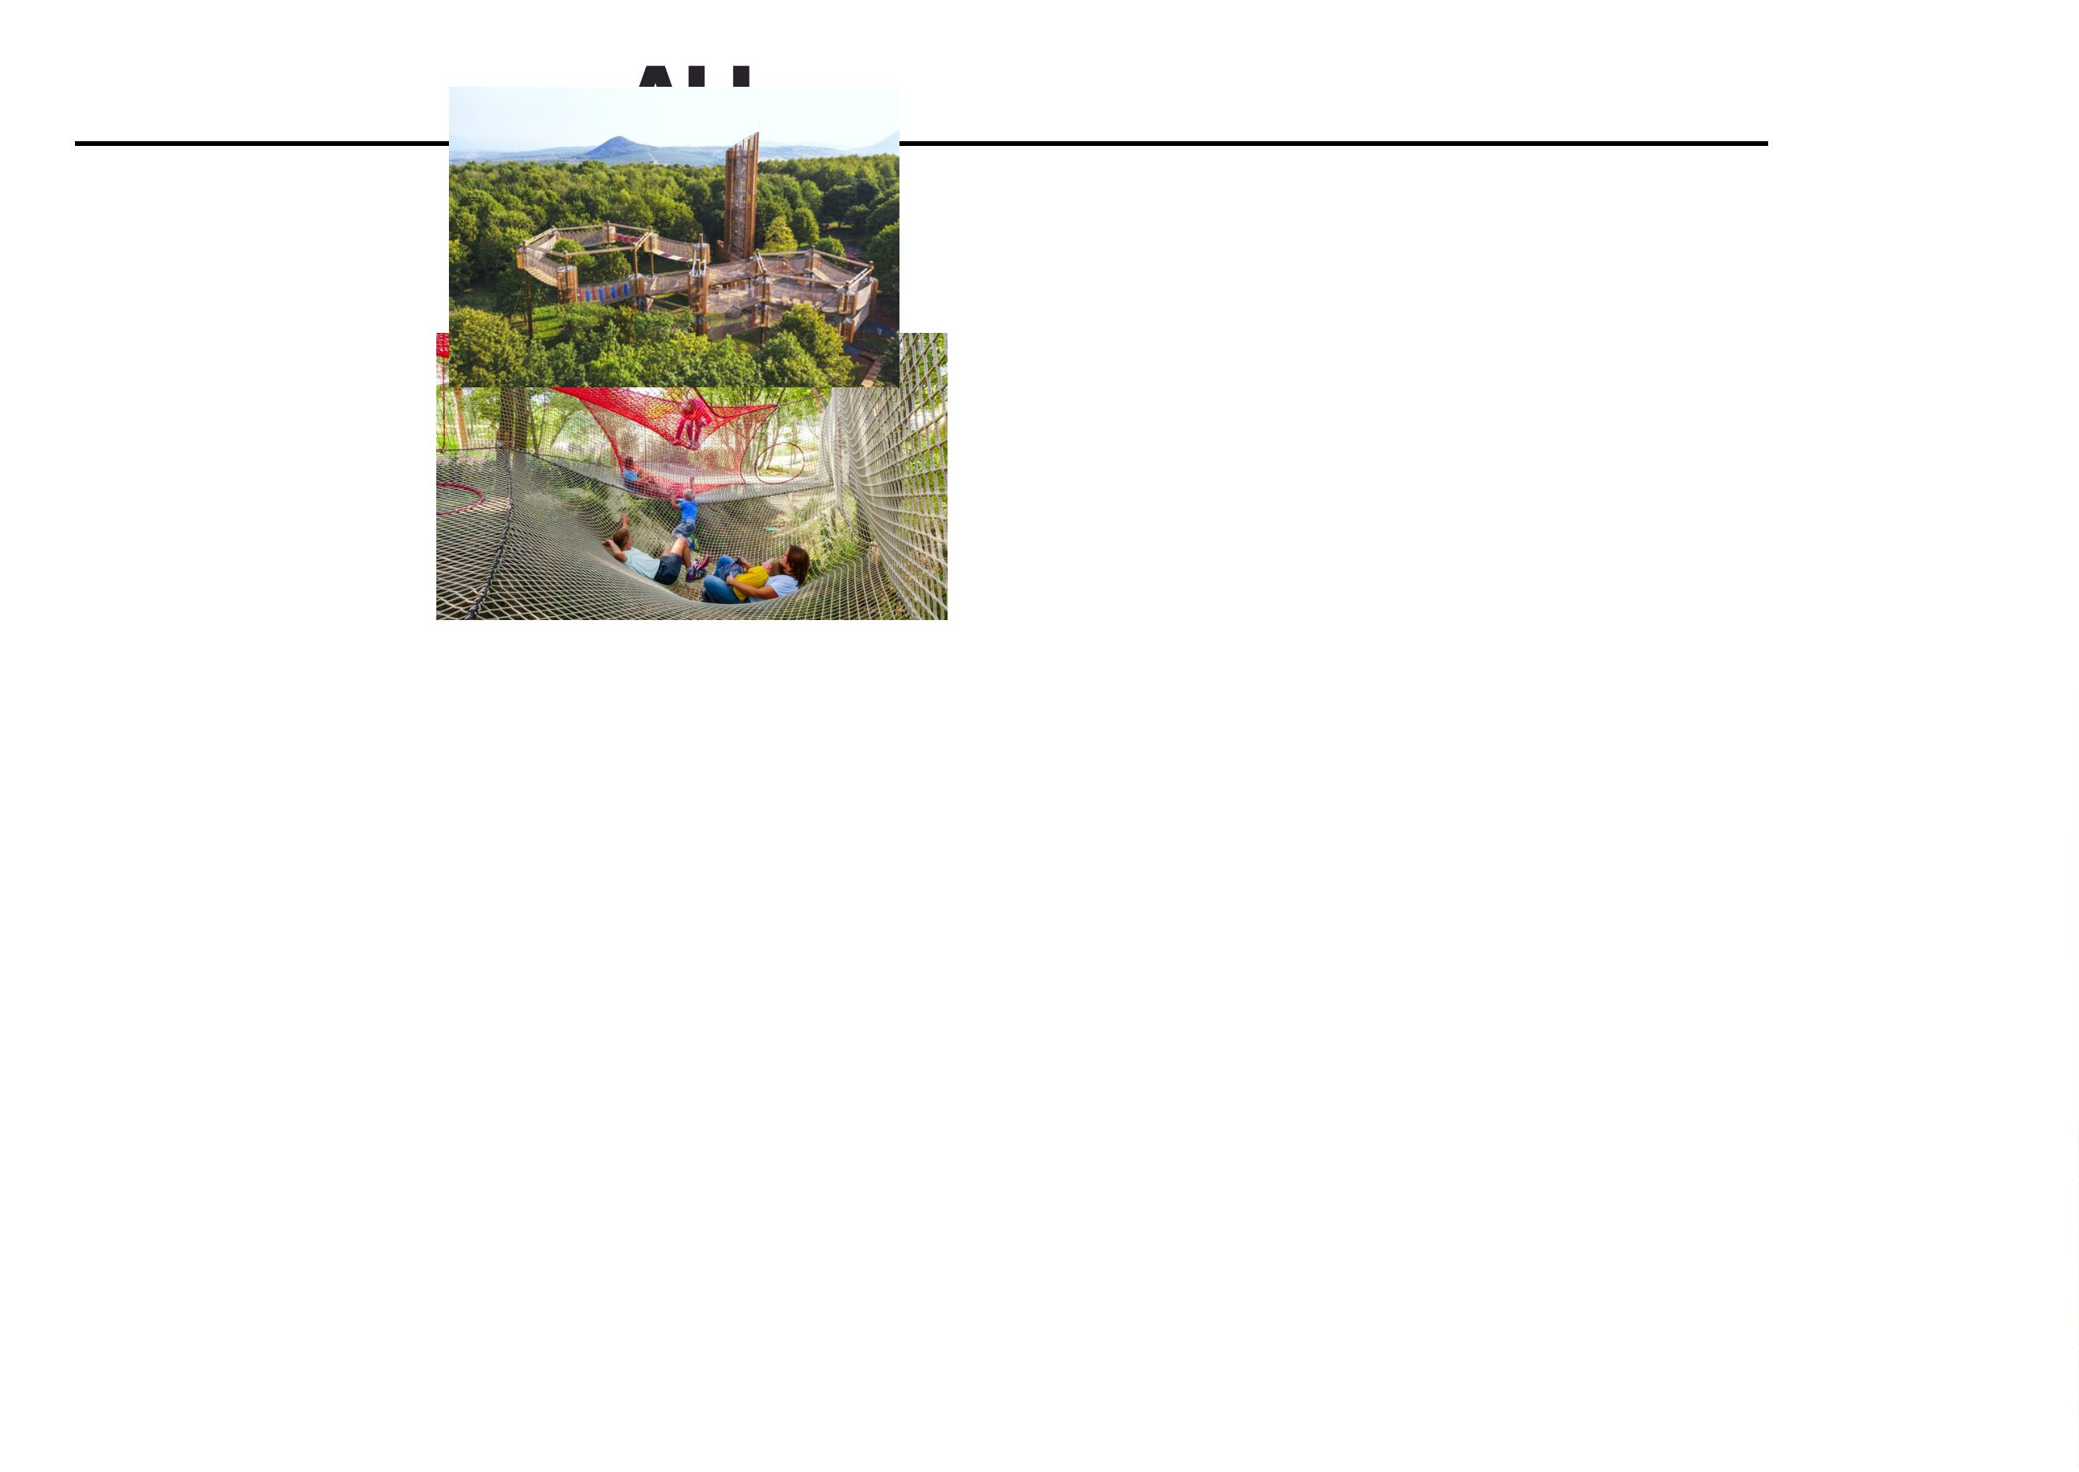

NABÍDKA
Sportovní zařízení města Příbram
